STABILO ® Schließblechsystem SBL Nr.68

BaSys - Bartels Systembeschläge

Eigenschaften

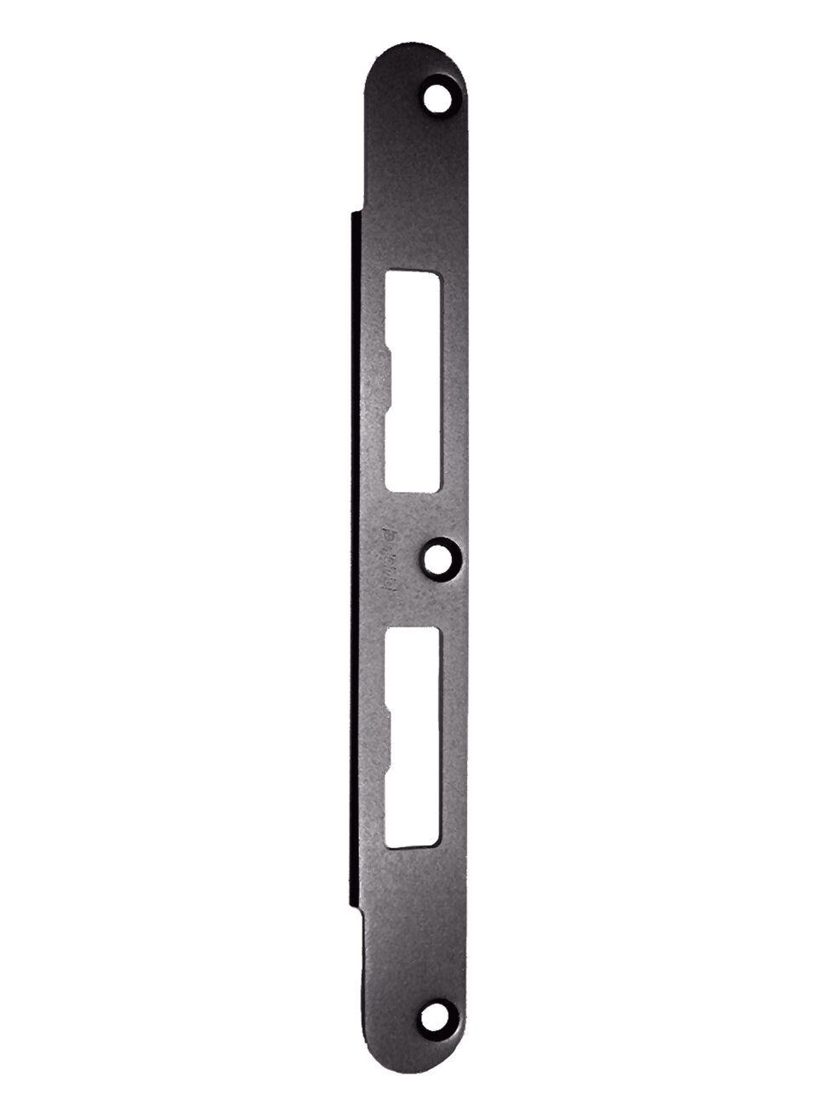

Farbton

gold, silber

Oberfläche

gebürstet, vergoldet

Werkstoff

Edelstahl, Stahl

Breite (mm)

27,00

Höhe (mm)

235,00

Stärke (mm)

3,00